放射線セーフティマネジメントセミナー開催のご案内
福岡県診療放射線技師会 学術教育委員会
福岡県診療放射線技師会では、放射線管理，放射線機器管理，医療安全に関わる最新動向や情報の共有による知識向上を目的とし、放射線セーフティマネジメントセミナーを開催しています。
今回は、「医療安全～ヒヤリハット事例から学ぶ」を企画しました。医療安全確保は特別なことではなく普通のことであることは言うまでもありません。ただ自施設では起こらない、いままでも起こらなかったから…と考えていませんか。事例を通して〝気付き〟の一助になればと思います。
多くの皆様の参加をお待ちしております。

記
日 時：令和6年2月27日（火）18:30～19:30
会 場：WEB開催（映像情報Medicalウェビナー使用）
定 員：なし（事前登録のみ）
受講料：会員無料、非会員￥2,000円（事前決済のみ）
《プログラム》
18:30～19:30「医療安全～ヒヤリハット事例から学ぶ」
帝京大学福岡医療技術学部 教授 橋田 昌弘 先生

以上
《申込方法》
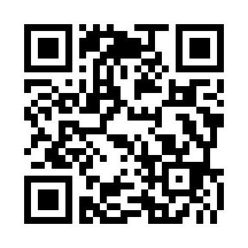
映像情報Medicalウェビナーを使用しますので、映像情報Medicalの会員登録が必要になります。事前に登録をお願いいたします。
申し込みも映像情報Medicalウェビナーからになります。

https://www.eizojoho.co.jp/eventsearch/20717

開催直前のご案内となりましたことお詫び申し上げます。
※問合せ先：公益社団法人 福岡県診療放射線技師会 事務局
〒812-0054 福岡市東区馬出4-10-1 ナースプラザ福岡
TEL：092-631-1184 FAX：092-631-1196
E-mail： rt-master@fukuoka-rt.or.jp

